

29. juli 2026

PRODUKTRESUMÉ

for

Striverdi Respimat, inhalationsvæske, opløsning (2care4)

0. D.SP.NR.
28423

1. LÆGEMIDLETS NAVN
Striverdi Respimat

2. KVALITATIV OG KVANTITATIV SAMMENSÆTNING
Der frigives 2,5 mikrogram olodaterol (som hydrochlorid) ved hvert pust.
Den frigivne dosis er den dosis, der er tilgængelig for patienten efter passage gennem mundstykket.

Hjælpestoffer, som behandleren skal være opmærksom på: Dette lægemiddel indeholder 0,0011 mg benzalkoniumchlorid i hvert pust.

Alle hjælpestoffer er anført under pkt. 6.1.

3. LÆGEMIDDELFORM
Inhalationsvæske, opløsning (2care4)

4. KLINISKE OPLYSNINGER

4.1 Terapeutiske indikationer
Striverdi Respimat er en bronkodilatator til vedligeholdelsesbehandling af patienter med kronisk obstruktiv lungesygdom (KOL).

4.2 Dosering og administration

Dosering
Lægemidlet må kun bruges til inhalation. Patronen kan kun indsættes i, og bruges sammen med, Respimat inhalatoren.
To pust fra Respimat inhalatoren svarer til en dosis.

Voksne
Den anbefalede dosis er 5 mikrogram olodaterol, dvs. to pust fra Respimat inhalatoren, en gang daglig på samme tidspunkt hver dag.

Den anbefalede dosis bør ikke overskrides.

Ældre
Ældre patienter kan bruge Striverdi Respimat i den anbefalede dosis.

Nedsat leverfunktion
Patienter med let og moderat nedsat leverfunktion kan bruge Striverdi Respimat i den anbefalede dosis.

Der foreligger ingen data vedrørende brug af Striverdi Respimat til patienter med svært nedsat leverfunktion.

Nedsat nyrefunktion
Patienter med nedsat nyrefunktion kan bruge Striverdi Respimat i den anbefalede dosis. Til patienter med svært nedsat nyrefunktion er erfaringen begrænset.

Pædiatrisk population
Der er ingen relevante indikationer for Striverdi Respimat i den pædiatriske population.

Administration
Dette lægemiddel er kun beregnet til inhalation. Patronen kan kun indsættes og benyttes i Respimat inhalatoren til flergangsbrug. Respimat er en inhalator, der genererer en spray til inhalation. Den er beregnet til brug af én patient og til at levere flere doser fra én patron. Respimat inhalatoren til flergangsbrug giver mulighed for at udskifte patronen og kan benyttes med op til 6 patroner.

Patienter bør læse brugsanvisningen for håndtering og brug af Respimat til flergangsbrug før behandling med Striverdi Respimat påbegyndes.
Patienten bør undervises i brug af inhalatoren af en læge eller andet sundhedspersonale for at sikre korrekt brug af lægemidlet.

Brugsanvisning for håndtering og brug af Respimat inhalatoren til flergangsbrug

Inhalatoren skal kun bruges ÉN GANG DAGLIGT. Hver gang tages TO PUST.
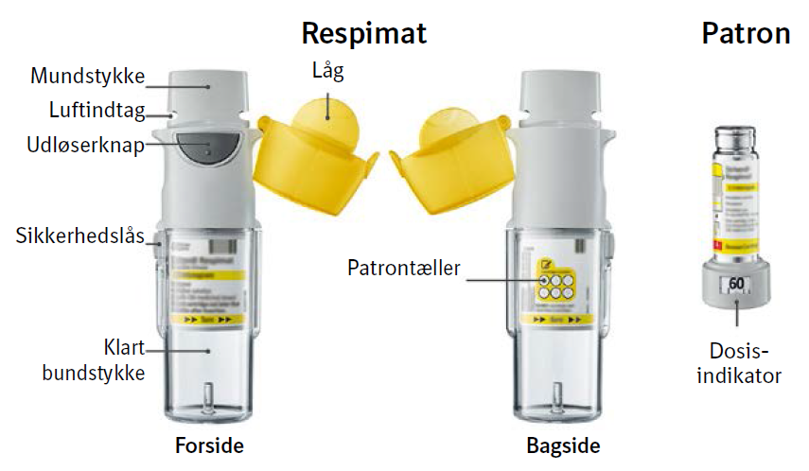
- Hvis Striverdi Respimat ikke er blevet brugt inden for de sidste 7 dage, skal der udløses et pust ned mod gulvet.
- Hvis Striverdi Respimat ikke er blevet brugt i mere end 21 dage, skal trin 4-6 gentages (se under ’klargøring’), indtil der ses en lægemiddelsky. Derefter skal trin 4-6 gentages yderligere tre gange.
Rengøring af Respimat inhalatoren til flergangsbrug
Rengør mundstykket inkl. metaldysen med en fugtig klud mindst 1 gang om ugen.
Hvis der forekommer en let misfarvning af metaldysen, betyder dette ikke noget for anvendelsen af Respimat inhalatoren til flergangsbrug.
Tør ydersiden af Respimat inhalatoren til flergangsbrug med en fugtig klud, hvis nødvendigt.
Hvornår er det nødvendigt med en ny inhalator

Når patienten har brugt en inhalator sammen med 6 patroner, skal der anskaffes en ny pakning Striverdi Respimat med en inhalator. Brug ikke Respimat inhalatoren til flergangsbrug i mere end ét år efter indsættelse af den første patron.

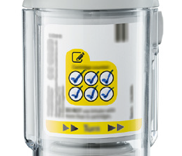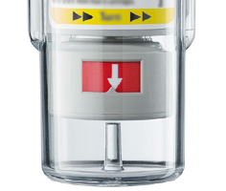

Klargøring
- Tag det klare bundstykke af  - Hold låget lukket.  - Tryk sikkerhedslåsen ind for at trække det klare bundstykke af. | 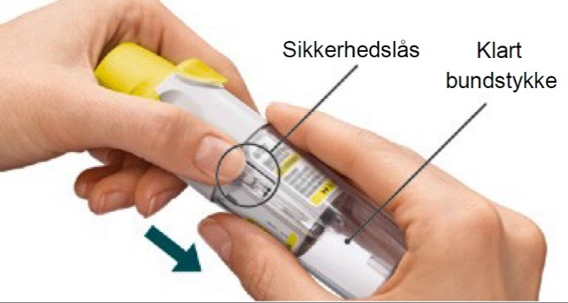
- Indsæt patron  - Sæt patronen ind i inhalatoren.  - Placér inhalatoren på et fast underlag og tryk ned indtil patronen klikkes på plads. | 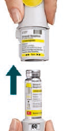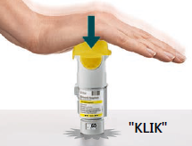
- Markér antallet af patroner og sæt det klare bundstykke på igen  - Markér på inhalatorens etiket, når en ny patron tages i brug.  - Sæt det klare bundstykke på, så det siger klik. | 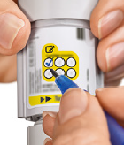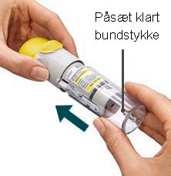
- Drej  - Hold låget lukket.  - Drej det klare bundstykke i samme retning som pilene på etiketten, indtil det siger klik (en halv omgang). | 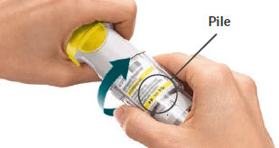
- Åbn  - Åbn låget og bøj det helt ud til siden. | 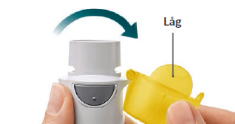
- Tryk  - Hold inhalatoren, så den peger ned mod gulvet.  - Tryk på udløserknappen.  - Luk låget igen.  - Gentag trin 4-6, indtil der ses en lægemiddelsky.  - Når der ses en lægemiddelsky, gentages trin 4-6 yderligere tre gange.  Nu er inhalatoren klar til brug og vil give 60 pust (30 doser). | 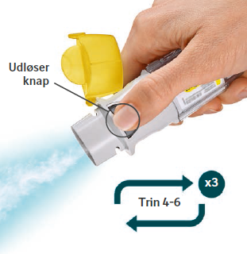

Daglig brug

DREJ  - Hold låget lukket.  - DREJ det klare bundstykke i samme retning som pilene på etiketten, indtil det siger klik (en halv omgang). | 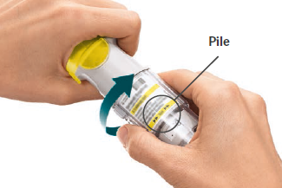
ÅBN  - ÅBN låget og bøj det helt ud til siden. | 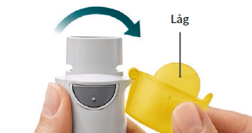
TRYK  - Pust langsomt helt ud.  - Slut læberne tæt omkring mundstykket uden at blokere for lufthullerne. Inhalatoren skal pege mod den bagerste del af mundhulen.  - Start en langsom indånding gennem munden og TRYK samtidig på udløserknappen. Bliv ved med at trække vejret langsomt ind gennem munden, så længe som muligt.  - Hold vejret i 10 sekunder eller så længe som muligt.  - Gentag DREJ, ÅBN, TRYK, så man får 2 pust.  - Luk låget og lad det være lukket, indtil inhalatoren skal bruges igen. | 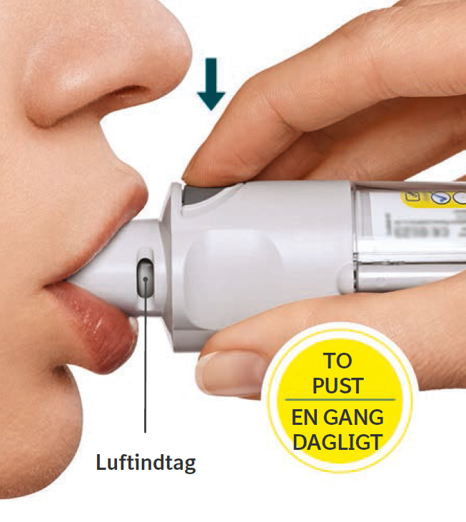

Hvornår skal Striverdi Respimat patronen udskiftes

Dosisindikatoren viser hvor mange pust der er tilbage i patronen.

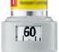 | 60 pust tilbage.
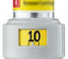 | Mindre end 10 pust tilbage. Anskaf en ny patron.
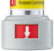 | Patronen er brugt op. Drej det klare bundstykke for at løsne det. Inhalatoren er nu i låst position. Træk patronen ud af inhalatoren. Indsæt en ny patron indtil der høres et klik (se trin 2). Den nye patron vil stikke en smule mere ud end den første patron gjorde (fortsæt med trin 3). Husk at sætte det klare bundstykke på plads for at låse inhalatoren op.

4.3 Kontraindikationer
Striverdi Respimat er kontraindiceret til patienter med overfølsomhed over for olodaterol eller over for et eller flere af hjælpestofferne anført i pkt. 6.1.

4.4 Særlige advarsler og forsigtighedsregler vedrørende brugen
Astma
Striverdi Respimat bør ikke bruges ved astma. Langtidsvirkningen og -sikkerheden af olodaterol ved astma er ikke undersøgt.

Akut bronkospasme
Striverdi Respimat en gang dagligt som bronkodilaterende vedligeholdelsesbehandling bør ikke bruges til behandling af akutte episoder med bronkospasme, dvs. som supplerende behandling.

Overfølsomhed
Som det gælder for alle lægemidler kan der forekomme akutte overfølsomhedsreaktioner efter administration af Striverdi Respimat.

Paradoks bronkospasme
Som det gælder for andre lægemidler til inhalation, kan Striverdi Respimat medføre paradoks bronkospasme, der kan være livstruende. Hvis der forekommer paradoks bronkospasme, skal Striverdi Respimat omgående seponeres og erstattes af en anden behandling.

Systemiske virkninger
Brug af langtidsvirkende beta₂-adrenerg agonister skal administreres med forsigtighed til patienter med kardiovaskulære lidelser, især iskæmisk hjertesygdom, svær kardiel inkompensation, hjertearytmier, hypertrofisk obstruktiv kardiomyopati, hypertension og aneurisme, til patienter med krampetilstande eller tyreotoksikose, til patienter med kendt eller mistænkt forlængelse af QT-intervallet (f.eks. QT > 0,44 s) og til patienter som er usædvanligt følsomme over for sympatomimetiske aminer.

Patienter med en anamnese med myokardieinfarkt inden for det sidste år, ustabil eller livstruende hjertearytmi, patienter indlagt på grund af hjertesvigt inden for det sidste år, eller patienter med diagnosen paroksysmatisk takykardi (> 100 hjerteslag per minut) blev ekskluderet fra de kliniske studier. Derfor er der begrænset erfaring med disse patientgrupper. Striverdi Respimat skal bruges med forsigtighed til disse patientgrupper.

Kardiovaskulære virkninger
Som det gælder for andre beta₂-adrenerg agonister kan olodaterol have en klinisk betydende kardiovaskulær virkning hos visse patienter, der viser sig ved stigning i puls og blodtryk og/eller symptomer. Hvis der forekommer sådanne virkninger, skal behandlingen måske seponeres. Der har også været rapporter om, at beta-adrenerge agonister har medført EKG-forandringer som f.eks. affladning af T-takken og ST-segment depression, men den kliniske betydning af disse observationer er ukendt.

Hypokaliæmi
Beta₂- adrenerge agonister kan medføre betydende hypokaliæmi hos visse patienter, og dette giver risiko for uønskede kardiovaskulære virkninger. Faldet i serumkalium er sædvanligvis forbigående og kræver ikke kaliumtilskud. Hos patienter med svær KOL kan hypokaliæmi potenseres af hypoksi og anden samtidig behandling (se pkt. 4.5), hvilket kan øge følsomheden for hjertearytmier.

Hyperglykæmi
Inhalation af høje doser af beta₂- adrenerge agonister kan øge plasmaglukose.

Anæstesi
Hvis der er planlagt en operation med brug af anæstetika af typen halogenerede kulbrinter, skal der udvises forsigtighed på grund af øget følsomhed over for bronkodilaterende beta-agonisters uønskede kardiale virkninger.

Hjælpestoffer
Benzalkoniumchlorid kan forårsage hvæsen og vejrtrækningsbesvær. Patienter med astma har øget risiko for denne bivirkning.

Striverdi Respimat bør ikke bruges sammen med andre lægemidler, der indeholder langtidsvirkende beta₂- adrenerge agonister.
Patienter, som regelmæssigt har brugt korttidsvirkende beta₂- adrenerge agonister til inhalation (f.eks. fire gange daglig), skal have at vide, at de kun skal bruge disse til lindring af akutte respiratoriske symptomer.

4.5 Interaktion med andre lægemidler og andre former for interaktion
Sympatomimetika
Samtidig brug af andre sympatomimetika (alene eller som led i kombinationsbehandling) kan potensere de uønskede virkninger af Striverdi Respimat.

Xanthinderivater, steroider eller diuretika
Samtidig behandling med xanthinderivater, steroider eller ikke-kaliumbesparende diuretika kan potensere en eventuel hypokaliæmisk virkning af sympatomimetika (se pkt. 4.4).

Betablokkere
Beta- adrenerge blokkere kan svække eller modvirke effekten af Striverdi Respimat. Derfor bør Striverdi Respimat kun bruges sammen med beta- adrenerge blokkere (herunder øjendråber), hvis der er tungtvejende grunde til det. I en sådan situation kan kardioselektive betablokkere overvejes, men de skal bruges med forsigtighed.

MAO-hæmmere og tricykliske antidepressiva, QTc-forlængende lægemidler
MAO-hæmmere eller tricykliske antidepressiva eller andre lægemidler, der vides at forlænge QTc-intervallet, kan potensere virkningen af Striverdi Respimat på det kardiovaskulære system.

Farmakokinetiske lægemiddel-lægemiddel interaktioner
Ved anvendelse af fluconazol, som model for en hæmmer af CYP2C9 i lægemiddel-lægemiddel interaktionsstudier, sås ikke nogen relevant indvirkning på systemisk eksponering af olodaterol.

Samtidig administration af ketoconazol som potent hæmmer af P-gp og CYP, øgede den systemiske eksponering af olodaterol med ca. 70 %. Ingen dosisjustering er nødvendig.

Samtidig administration af olodaterol og tiotropium havde ingen relevant indvirkning på den systemiske eksponering af de to lægemidler.

In vitro undersøgelser har påvist, at olodaterol ikke hæmmer CYP-enzymer eller lægemiddeltransportører ved de plasmakoncentrationer, der opnås i klinisk praksis.

4.6 Fertilitet, graviditet og amning
Graviditet
Der foreligger ingen data vedrørende brug af Striverdi Respimat til gravide.
Dyrestudier tyder ikke på nogen direkte eller indirekte skadelige virkninger hvad angår reproduktionstoksicitet ved klinisk relevante eksponeringer (se pkt. 5.3).
Som en forholdsregel skal man helst undlade brug af Striverdi Respimat under graviditet.

Som det gælder for andre beta₂- adrenerge agonister kan olodaterol virke hæmmende på en fødsel på grund af en relakserende virkning på den glatte muskulatur i livmoderen.

Amning
Der er ingen kliniske data vedrørende eksponering af ammende kvinder for olodaterol.

Det vides ikke, om olodaterol/metabolitter udskilles i modermælken. Fra dyrestudier foreligger farmakokinetiske/toksikologiske data der påviser, at olodaterol og/eller dets metabolitter udskilles i mælken.

Da den systemiske eksponering for olodaterol/metabolitter hos ammende kvinder er ubetydelig ved en dosis på 5 µg daglig, forventes ingen relevante virkninger på nyfødte/spædbørn, der får modermælk.

Det skal besluttes, om amningen skal stoppes, eller om behandling med Striverdi Respimat skal seponeres/undlades, under hensyntagen til barnets gavn af at få modermælk og kvindens gavn af at få behandling.

Fertilitet
Der foreligger ingen kliniske data vedrørende Striverdi Respimat og fertilitet. Prækliniske undersøgelser med olodaterol har ikke påvist nogen uønsket virkning på fertiliteten.

4.7 Virkninger på evnen til at føre motorkøretøj og betjene maskiner
Ikke mærkning.
Virkningerne på evnen til at føre motorkøretøj og betjene maskiner er ikke undersøgt.
Patienterne skal dog have at vide, at der er rapporteret om svimmelhed i kliniske studier. Der skal derfor tilrådes forsigtighed ved bilkørsel eller betjening af maskiner. Hvis patienterne oplever svimmelhed, skal de undgå potentielt risikable aktiviteter som f.eks. bilkørsel eller betjening af maskiner.

4.8 Bivirkninger
  - Sammendrag af sikkerhedsprofilen

De hyppigste bivirkninger af den anbefalede dosis var nasopharyngitis, svimmelhed, hypertension, udslæt og artralgi. Disse var sædvanligvis af mild eller moderat intensitet.

  - Sammendrag af bivirkninger i tabelform

Hyppigheden af de uønskede virkninger i nedenstående tabel er baseret på ikke-korrigerede incidensrater for bivirkninger (dvs. hændelser tilskrevet olodaterol) i den gruppe, der fik olodaterol 5 mikrogram (1035 patienter), i samlet set 6 placebokontrollerede kliniske parallelgruppestudier med KOL-patienter og behandlingsperioder fra 4 til 48 uger.

Hyppigheden er defineret som følger:
Meget almindelig (≥1/10); almindelig (≥1/100 til <1/10); ikke almindelig (≥1/1000 til <1/100); sjælden (≥1/10.000 til <1/1000); meget sjælden (<1/10.000); ikke kendt (kan ikke estimeres ud forhåndenværende data).

Systemorganklasse/MedDRA standardterm | Hyppighed
Infektioner og parasitære sygdomme
Nasopharyngitis | Ikke almindelig
Nervesystemet
Svimmelhed | Ikke almindelig
Vaskulære sygdomme
Hypertension | Sjælden
Hud og subkutane væv
Udslæt | Ikke almindelig
Knogler, led, muskler og bindevæv
Artralgi | Sjælden

  - Beskrivelse af udvalgte bivirkninger
Forekomst af et udslæt kan måske anses for en overfølsomhedsreaktion på Striverdi Respimat. Som det gælder for alle topikalt absorberede lægemidler kan der forekomme andre overfølsomhedsreaktioner.

  - Bivirkningsprofil for beta₂-agonister
Striverdi Respimat tilhører den terapeutiske klasse af langtidsvirkende beta₂- adrenerge agonister. Derfor skal man tage højde for forekomst af uønskede virkninger relateret til klassen af beta- adrenerge agonister, som f.eks. takykardi, arytmi, palpitationer, myokardieiskæmi, angina pectoris, hypertension eller hypotension, tremor, hovedpine, nervøsitet, søvnløshed, svimmelhed, mundtørhed, kvalme, muskelspasmer, træthed, utilpashed, hypokaliæmi, hyperglykæmi og metabolisk acidose.

Indberetning af formodede bivirkninger
Når lægemidlet er godkendt, er indberetning af formodede bivirkninger vigtig. Det muliggør løbende overvågning af benefit/risk-forholdet for lægemidlet. Sundhedspersoner anmodes om at indberette alle formodede bivirkninger via:

Lægemiddelstyrelsen
Axel Heides Gade 1
DK-2300 København S
Websted: www.meldenbivirkning.dk

4.9 Overdosering
Symptomer
En overdosis olodaterol medfører sandsynligvis en forstærkning af de typiske virkninger af beta₂- adrenerge agonister, f.eks. myokardieiskæmi, hypertension eller hypotension, takykardi, arytmier, palpitationer, svimmelhed, nervøsitet, søvnløshed, angst, hovedpine, tremor, mundtørhed, muskelspasmer, kvalme, træthed, utilpashed, hypokaliæmi, hyperglykæmi og metabolisk acidose.

Behandling af en overdosis
Behandling med Striverdi Respimat bør seponeres. Understøttende og symptomatisk behandling er indiceret. I alvorlige tilfælde bør der ske indlæggelse. Brug af kardioselektive betablokkere kan overvejes, men i så fald skal der udvises meget stor forsigtighed, da brug af beta- adrenerge blokkere kan provokere bronkospasme.

4.10 Udlevering
B

5. FARMAKOLOGISKE EGENSKABER

5.1 Farmakodynamiske egenskaber
Farmakoterapeutisk klassifikation: Lægemidler til obstruktive luftvejssygdomme; selektive beta₂-adrenoceptoragonister. ATC-kode: R 03 AC 19.

Virkningsmekanisme
Olodaterol har høj affinitet og høj selektivitet for den humane beta₂-adrenoceptor.
In vitro undersøgelser har påvist, at olodaterol udviser en agonistaktivitet for beta₂-adrenoceptorer som er 241 gange højere end overfor beta₁-adrenoceptorer og 2299 gange højere end overfor beta₃-adrenoceptorer.
Stoffet udøver sin farmakologiske virkning ved at binde sig til, og aktivere beta₂-adrenoceptorer efter topikal administration via inhalation.
Aktivering af disse receptorer i luftvejene medfører en stimulation af intracellulær adenylcyklase, der er et enzym, som medierer syntesen af cyklisk-3’,5’adenosinmonofosfat (cAMP). Forhøjede niveauer af cAMP inducerer bronkodilatation via afslapning af glatte muskelceller i luftvejene.
Olodaterol har en præklinisk profil som en langtidsvirkende selektiv beta₂-agonist (LABA) med en hurtigt indsættende virkning og en virkningsvarighed på mindst 24 timer.

Beta-receptorer inddeles i tre undertyper: beta₁-adrenoceptorer der overvejende findes på glat muskulatur i hjertet, beta₂-adrenoceptorer der overvejende findes på glat muskulatur i luftvejene, og beta₃-adrenoceptorer der overvejende findes i fedtvæv. Beta₂-agonister medfører bronkodilatation. Beta₂-adrenoceptoren er den fremherskende adrenerge receptor i glat muskulatur i luftvejene, men findes også på overfladen af et antal af andre celler, herunder epitelceller og endotelceller i lungerne og i hjertet. Man har ikke fuld klarhed over beta₂-receptorers funktion i hjertet, men deres tilstedeværelse øger muligheden for, at selv meget selektive beta₂-adrenerg agonister kan have kardiale virkninger.

Virkninger på den kardiale elektrofysiologi
Virkningen af olodaterol på QT-/QTc-intervallet, målt ved hjælp af EKG, blev undersøgt hos 24 raske, frivillige mandlige og kvindelige studiedeltagere i et dobbeltblindet, randomiseret, placebo- og aktivt (moxifloxacin) kontrolleret studie. Ved placebo-sammenligning af olodaterol i enkeltdoser på 10, 20, 30 og 50 mikrogram blev påvist gennemsnitlige, dosisafhængige ændringer i QT-intervallet i forhold til baseline, 20 minutter til 2 timer efter doseringen, hvor QT-intervallet blev øget fra 1,6 (10 mikrogram olodaterol) til 6,5 ms (50 mikrogram olodaterol), hvor øvre grænse for de dobbeltsidede 90 % sikkerhedsintervaller var under 10 ms for individuelt korrigeret QT (QTcI) ved alle dosisniveauer.

Virkningen af 5 mikrogram og 10 mikrogram Striverdi Respimat på hjertefrekvens og hjerterytme blev undersøgt ved hjælp af kontinuerlig 24-timers EKG-optagelse (Holter-monitorering) hos en undergruppe på 772 patienter i de 48-ugers placebokontrollerede fase III-studier. Der sås ingen dosis- eller tidsrelaterede tendenser eller mønstre for størrelsen af de gennemsnitlige ændringer i hjertefrekvens eller præmature hjerteslag. Ændringer i præmature hjerteslag fra baseline og til afslutning af behandlingen tydede ikke på nogen betydende forskelle mellem olodaterol 5 mikrogram, 10 mikrogram og placebo.

Klinisk virkning og sikkerhed
Det kliniske fase III udviklingsprogram for Striverdi Respimat omfattede fire par af bekræftende, randomiserede, dobbeltblindede placebokontrollerede studier med 3533 KOL-patienter (1281 fik en dosis på 5 mikrogram og 1284 fik en dosis på 10 mikrogram):
- to 48 ugers-parallelgruppestudier, placebokontrolleret og aktivkontrolleret med formoterol 12 mikrogram to gange daglig [Studie 1 og 2],
- to 48 ugers parallelgruppestudier, placebokontrolleret [Studie 3 og 4],
- to 6 ugers overkrydsningsstudier, placebokontrolleret og aktivkontrolleret med formoterol 12 mikrogram to gange daglig [Studie 5 og 6],
- to 6 ugers overkrydsningsstudier, placebokontrolleret og aktivkontrolleret med tiotropium HandiHaler 18 mikrogram en gang daglig [Studie 7 og 8].

I alle studier blev foretaget lungefunktionsmålinger (forceret eksspiratorisk volumen af ét sekund, FEV₁). I 48 ugers-studierne undersøgtes peak (AUC₀₋₃) og trough (dalværdi) lungefunktionsværdier, mens i 6 ugers-studierne undersøgtes lungefunktionsprofilen over et kontinuerligt doseringsinterval på 24 timer. De to bekræftende, placebo- og aktivt kontrollerede 48 ugers studier omfattede også Transition Dyspnea Index (TDI) som en parameter for dyspnø og St. George’s Respiratory Questionnaire (SGRQ) som en parameter for helbredsrelateret livskvalitet.

Patienterne i fase III-programmet, var 40 år eller derover og havde en klinisk diagnose på KOL, en tobaksanamnese på mindst 10 pakkeår og moderat til meget svært nedsat lungefunktion (en FEV₁ efter bronkodilatator på under 80 % af den forventede normalværdi (GOLD Stadium II-IV) og en FEV₁/FVC-ratio efter bronkodilatator på under 70 %).

Patientkarakteristika
De fleste af de 3104 patienter rekrutteret til de globale 48 ugers studier [Studie 1 og 2 samt Studie 3 og 4], var mænd (77 %) og hvide (66 %) eller asiater (32 %) med en gennemsnitsalder på 64 år. Den gennemsnitlige FEV₁ efter inhalation af bronkodilatator, var 1,38 l (GOLD II [50 %], GOLD III [40 %], GOLD IV [10 %]). Den gennemsnitlige forbedring efter β₂-agonist var 15 % i forhold til baseline (0,160 l). Med undtagelse af andre langtidsvirkende β₂-agonister var al medicin mod lungelidelser tilladt som samtidig behandling (f.eks. tiotropium [24 %], ipratropium [25 %], steroider til inhalation [45 %], xanthiner [16 %]). Inklusionen af patienter blev stratificeret i henhold til brug af tiotropium. I alle fire studier var de primære effektendepunkter vedrørende lungefunktion, ændring i FEV₁ AUC₀₋₃ i forhold til baseline før behandlingen og ændring i trough (før dosering) FEV₁ i forhold til baseline før behandlingen (efter 24 uger i Studie 1 og 2 og efter 12 uger i Studie 3 og 4).

6 ugers studierne [Studie 5 og 6, Studie 7 og 8] blev udført i Europa og Nordamerika. I Studie 5 og 6 var de fleste af de 199 rekrutterede patienter mænd (53 %) og hvide (93 %) med en gennemsnitsalder på 63 år. Det gennemsnitlige FEV₁ efter bronkodilatator var 1,43 l (GOLD II [54 %], GOLD III [39 %], GOLD IV [7 %]). Den gennemsnitlige forbedring efter β₂-agonist var 17 % i forhold til baseline (0,187 l). Med undtagelse af andre langtidsvirkende β₂-agonister var al medicin mod lungelidelser tilladt som samtidig behandling (f.eks. tiotropium [24 %], ipratropium [16 %], steroider til inhalation [31 %], xanthiner [0,5 %]). I Studie 7 og 8 var de fleste af de 230 rekrutterede patienter mænd (69 %) og hvide (99,6 %) med en gennemsnitsalder på 62 år. Det gennemsnitlige FEV₁ efter bronkodilatator var 1,55 l (GOLD II [57 %], GOLD III [35 %], GOLD IV [7 %]). Den gennemsnitlige forbedring efter β₂-agonist var 18 % i forhold til baseline (0,203 l). Med undtagelse af andre langtidsvirkende β₂-agonister og antikolinergika var al medicin mod lungelidelser tilladt som samtidig behandling (f.eks. steroider til inhalation [49 %], xanthiner [7 %]).

Lungefunktion
I 48 ugers studierne medførte Striverdi Respimat 5 mikrogram en gang daglig om morgenen en signifikant forbedring (p<0,0001) af lungefunktionen inden for 5 minutter efter den første dosis (gennemsnitlig forbedring af FEV₁ på 0,130 l sammenlignet med 1,18 l ved baseline før behandling). Den signifikante forbedring af lungefunktionen varede i 24 timer (gennemsnitlig forbedring af FEV₁ AUC₀₋₃ på 0,162 l sammenlignet med placebo, p<0,0001, og gennemsnitlig forbedring af trough FEV₁ over 24 timer på 0,071 l sammenlignet med placebo, p<0,0001). Forbedringerne af lungefunktionen var tydelig hos både brugere og ikke-brugere af tiotropium. Forbedringen af den bronkodilaterende virkning af olodaterol (FEV₁ AUC₀₋₃ respons) var afhængig af graden af reversabilitet af luftvejsobtruktion ved baseline (testet ved administration af en korttidsvirkende beta-agonist bronkodilatator); patienter med en større grad af reversabilitet ved baseline udviste generelt et større bronkodilator respons med olodaterol end patienter med en mindre grad af reversabilitet ved baseline. For både olodaterol og den aktive komparator, var den bronkodilaterende virkning (målt i l) lavere end ved patienter med en sværere grad af KOL. De bronkodilaterende virkninger af Striverdi Respimat varede i hele behandlingsperioden på 48 uger. Striverdi Respimat medførte også en forbedring af PEF (peak eksspiratorisk flow) morgen og aften sammenlignet med placebo, vurderet ved hjælp af patienternes daglige registreringer.

I 6 ugers studierne medførte Striverdi Respimat et signifikant større FEV₁-respons sammenlignet med placebo (p<0,0001) i hele doseringsintervallet på 24 timer (gennemsnitlig forbedring af FEV₁ AUC₀₋₃ på 0,175 l [Studie 5 og 6] og 0,211 l [Studie 7 og 8] sammenlignet med placebo, p<0,0001, og gennemsnitlig forbedring af FEV₁ AUC₀₋₂₄ på 0,137 l [Studie 5 og 6] og 0,168 l [Studie 7 og 8] sammenlignet med placebo, p<0,0001, og gennemsnitlig forbedring af trough FEV₁ over 24 timer på 0,102 l [Studie 5 og 6] og 0,134 l [Studie 7 og 8] sammenlignet med placebo, p<0,0001). Forbedringerne af lungefunktionen svarede til forbedringerne ved behandling med formoterol to gange daglig [Studie 5 og 6, gennemsnitlig forbedring af FEV₁ AUC₀₋₃ på 0,205 l sammenlignet med placebo og gennemsnitlig forbedring af trough FEV₁ over 24 timer på 0,108 l sammenlignet med placebo (p<0,0001)] og behandling med tiotropium HandiHaler en gang daglig [Studie 7 og 8, gennemsnitlig forbedring af FEV₁ AUC₀₋₃ på 0,211 l sammenlignet med placebo og gennemsnitlig forbedring af trough FEV₁ over 24 timer på 0,129 l sammenlignet med placebo (p<0,0001)].

Dyspnø, helbredsrelateret livskvalitet, brug af behovsmedicin og Patient's Global Rating
Transition Dyspnea Index (TDI) og St. George’s Respiratory Questionnaire (SGRQ) indgik også i de efterprøvede placebo- og aktivt kontrollerede 48 ugers studier [Studie 1 og 2].
Grundet en uventet bedring i placebogruppen i et af studierne sås efter 24 uger ingen signifikant forskel mellem Striverdi Respimat, formoterol og placebo med hensyn til TDI fokal score (Tabel 1). Hvorimod der i en post-hoc analyse, hvor man tog højde for patientfrafald, var forskellen mellem Striverdi Respimat og placebo signifikant.
Tabel 1 TDI fokal score efter 24 ugers behandling
 |  | Middelværdi under behandlingen | Forskel i forhold til placebo
 |  | Middelværdi under behandlingen | Middelværdi  (p-værdi)
Primær analyse | Placebo | 1,5 (0,2)
 | Olodaterol 5 μg en gang daglig | 1,9 (0,2) | 0,3 (p=0,1704)
 | Formoterol 12 μg to gange daglig | 1,8 (0,2) | 0,2 (p=0,3718)
Post-hoc analyse | Placebo | 1,5 (0,2)
 | Olodaterol 5 μg en gang daglig | 2,0 (0,2) | 0,5 (p=0,0270)
 | Formoterol 12 μg to gange daglig | 1,8 (0,2) | 0,4 (p=0,1166)

Efter 24 uger medførte Striverdi Respimat en signifikant forbedring af den gennemsnitlige SGRQ-totalscore sammenlignet med placebo (Tabel 2). Der blev set forbedringer af alle 3 SGRQ-domæner (symptomer, aktiviteter, indvirkning). Flere patienter behandlet med Striverdi Respimat end med placebo havde en forbedring af SGRQ-totalscore, der var større end MCID, Minimum Clinically Important Difference (4 enheder) (50,2 % versus 36,4 %, p<0,0001).

Tabel 2 SGRQ-totalscorer efter 24 ugers behandling
 |  | Middelværdi under behand-lingen (ændring i forhold til baseline) | Forskel i forhold til placebo
Middelværdi
(p-værdi)
Totalscore | Baseline | 44,4
 | Placebo | 41,6 (-2,8)
 | Olodaterol 5 μg en gang daglig | 38,8 (-5,6) | -2,8 (p=0,0034)
 | Formoterol 12 μg to gange daglig | 40,4 (-4,0) | -1,2 (p=0,2009)

Patienter behandlet med Striverdi Respimat brugte mindre salbutamol behovsmedicin i dagtiden og om natten end patienter behandlet med placebo.

I hvert af 48 ugers studierne oplevede patienter behandlet med Striverdi Respimat en større bedring af deres luftvejslidelse end patienter behandlet med placebo, vurderet ved hjælp af en Patient´s Global Rating (PGR) skala.
Pædiatrisk population
Det Europæiske Lægemiddelagentur har frafaldet forpligtelsen til at indsende forsøgsresultaterne med Striverdi Respimat for alle dele af den pædiatriske population med kronisk obstruktiv lungesygdom (KOL) (se pkt. 4.2 for information om pædiatrisk anvendelse).

5.2 Farmakokinetiske egenskaber
  - Generel indledning

Information om farmakokinetikken for olodaterol er opnået fra raske, fra KOL-patienter og fra astmapatienter efter oral inhalation af doser svarende til den terapeutiske dosis og højere doser.

Olodaterol udviste en lineær farmakokinetik med en dosisproportional forøgelse af den systemiske eksponering efter inhalation af enkeltdoser på 5 til 70 mikrogram og gentagen dosering med inhalation af doser på 2 til 20 mikrogram en gang daglig.

Ved gentagen dosering med inhalation en gang daglig blev steady state for plasmakoncentrationerne af olodaterol opnået efter 8 dage, og omfanget af eksponeringen blev øget op til 1,8 gange sammenlignet med en enkeltdosis.

  - Generelle karakteristika for den aktive substans efter administration af lægemidlet

Absorption
Maksimal plasmakoncentration af olodaterol nås inden for 10 til 20 minutter efter inhalation af lægemidlet. Hos raske frivillige blev den absolutte biotilgængelighed af olodaterol efter inhalation estimeret til at være ca. 30 %, hvorimod den absolutte biotilgængelighed var under 1 % efter administration af en oral opløsning. Den systemiske tilgængelighed af olodaterol efter inhalation afhænger derfor hovedsageligt af absorption i lungerne.

Fordeling
Olodaterol udviser en flerkompartment fordelingskinetik efter inhalation og efter intravenøs administration. Fordelingsvolumenet er stort (1.110 l), hvilket tyder på en omfattende fordeling til vævene. In vitro er binding af [¹⁴C] olodaterol til humane plasmaproteiner uafhængig af koncentrationen, og den er ca. 60 %.
Olodaterol er et substrat for P-gp, OAT1, OAT3 og OCT1 transportørerne. Olodaterol er ikke et substrat for følgende transportører: BCRP, MRP, OATP2, OATP8, OATP-B, OCT2 og OCT3.

Biotransformation
Olodaterol metaboliseres i væsentlig grad ved direkte glukuronidering og ved O-demethylering af methoxydelen efterfulgt af konjugation. Ud af de seks påviste metabolitter er det kun det ukonjugerede demethyleringsprodukt, der binder sig til beta₂-receptorer. Denne metabolit kan dog ikke påvises i plasma efter kronisk inhalation af den anbefalede terapeutiske dosis eller af doser op til 4 gange højere. Derfor anses olodaterol for det eneste kemiske stof med en farmakologisk virkning.

Cytokrom P450-isoenzymerne CYP2C9 og CYP2C8, med et ubetydeligt bidrag fra CYP3A4, medvirker ved O-demethyleringen af olodaterol, mens det har vist sig, at UGT2B7, UGT1A1, 1A7 og 1A9 isoformerne af uridindifosfatglycosyltransferase medvirker ved dannelse af glukuronider af olodaterol.

Elimination
Hos raske frivillige er den totale clearance for olodaterol 872 ml/min, og den renale clearance er 173 ml/min.

Efter intravenøs administration af [¹⁴C]-mærket olodaterol blev 38 % af den radioaktive dosis genfundet i urinen, og 53 % blev genfundet i fæces. Efter intravenøs administration blev der genfundet 19 % uomdannet olodaterol i urinen. Efter oral administration blev der kun genfundet 9 % af radioaktiviteten (0,7 % uomdannet olodaterol) i urinen, mens størstedelen blev genfundet i fæces (84 %). Mere end 90 % af dosis blev udskilt inden for 6 og 5 dage efter henholdsvis intravenøs og oral administration. Efter inhalation udgjorde udskillelsen af uomdannet olodaterol i urinen inden for doseringsintervallet hos raske frivillige ved steady state 5-7 % af dosis.

Plasmakoncentrationerne af olodaterol efter inhalation falder på en multifasisk måde med en terminal halveringstid på ca. 45timer.

  - Patientkarakteristika

Der er foretaget en farmakokinetisk metaanalyse af data fra 2 kontrollerede kliniske studier, der omfattede 405 KOL-patienter og 296 astmapatienter i behandling med Striverdi Respimat.

Analysen viste, at indvirkningen af alder, køn og vægt på den systemiske eksponering hos KOL-patienter efter inhalation af Striverdi Respimat ikke nødvendiggør dosisjustering.

Nyreinsufficiens
Der var ingen klinisk betydende forøgelser af den systemiske eksponering hos patienter med nedsat nyrefunktion.

Leverinsufficiens
Der var ingen evidens for nogen forskelle i eliminationen af olodaterol mellem personer med let eller moderat nedsat leverfunktion og raske, og der var heller ingen forskelle med hensyn til proteinbinding. Der er ikke udført nogen studier på personer med svært nedsat leverfunktion.

Race
Sammenligning af farmakokinetiske data inden for og på tværs af studier påviste en tendens til en større systemisk eksponering hos japanere og andre asiater end hos kaukasiere.

I kliniske studier med kaukasiere og asiater med op til et års brug af Striverdi Respimat i doser på op til det dobbelte af den anbefalede terapeutiske dosis, blev der ikke påvist nogen bekymrende sikkerhedsmæssige forhold.

5.3 Non-kliniske sikkerhedsdata
I prækliniske studier blev der kun iagttaget virkninger ved doser, der anses for at overstige den maksimale humane eksponering i væsentlig grad og derfor vurderet til at være af ringe klinisk relevans.

Studier om genotoksicitet og karcinogent potentiale påviste ingen særlig risiko for mennesker.
Der blev set øgede incidenser af leiomyom i mesovariet hos rotter og af leiomyom og leiomyosarkom i livmoderen hos mus. Dette anses for en klasseeffekt, der ses hos gnavere efter langtidseksponering for høje doser af β₂-agonister. Til dato er β₂-agonister ikke blevet sat i forbindelse med kræft hos mennesker.

Hos rotter forekom der ingen teratogene virkninger efter inhalation af doser på op til 1054 mikrogram/kg/dag (ca. 1.600 gange den højeste anbefalede humane dagsdosis til inhalation (MRHDID) hos voksne rotter (5 mikrogram) udregnet som mg/m²). Hos drægtige NZW-kaniner medførte den indgivne dosis på 2.489 mikrogram olodaterol/kg/dag til inhalation (gentagen eksponering versus MRHDID på >3500 med hensyn til AUC₀₋₂₄) en fostertoksicitet, der er karakteristisk efter beta-receptorstimulation. Dette omfattede uensartet ossifikation, korte/bøjede knogler, delvist åbne øjne, ganespalte og kardiovaskulære abnormiteter.
Der forekom ingen betydende virkninger ved en inhalationsdosis på 974 mikrogram/kg/dag (ca. 1.580 gange MRHDID hos voksne udregnet i henhold til mg/m²).

6. FARMACEUTISKE OPLYSNINGER

6.1 Hjælpestoffer
Benzalkoniumchlorid
Dinatriumedetat
Renset vand
Citronsyre (vandfri)

6.2 Uforligeligheder
Ikke relevant.

6.3 Opbevaringstid
3 år.
Efter ibrugtagning af patron: 3 måneder
Efter ibrugtagning af inhalator: 1 år

Anbefalet brug: 6 patroner per inhalator

Bemærk: Funktionen af Respimat inhalatoren til flergangsbrug er påvist i test til 540 pust (hvilket svarer til 9 patroner).

6.4 Særlige opbevaringsforhold
Må ikke fryses.

6.5 Emballagetype og pakningsstørrelser
Type og materiale for lægemiddelbeholderen, der er i kontakt med produktet
Lægemiddelopløsningen er påfyldt en polyethylen/polypropylen patron med et låg af polypropylen med integreret forseglingsring af silikone. Patronen ligger inde i en cylinder af aluminium.
Hver patron indeholder 4 ml inhalationsvæske.

Pakningsstørrelser og udstyr
Enkeltpakning: 1 Respimat inhalator til flergangsbrug og 1 patron med lægemiddel til 60 pust (30 dagsdoser).

Tredobbelt pakning: 1 Respimat inhalator til flergangsbrug og 3 patroner med lægemiddel til 60 pust (30 dagsdoser) i hver.

6.6 Regler for bortskaffelse og anden håndtering
Ikke anvendt lægemiddel samt affald heraf skal bortskaffes i henhold til lokale retningslinjer.

7. INDEHAVER AF MARKEDSFØRINGSTILLADELSEN
2care4 ApS
Stenhuggervej 12
6710 Esbjerg V

8. MARKEDSFØRINGSTILLADELSESNUMMER (-NUMRE)
76498

9. DATO FOR FØRSTE MARKEDSFØRINGSTILLADELSE
29. juli 2026

10. DATO FOR ÆNDRING AF TEKSTEN
-

